PRAKTIKUM SISTEM OPERASI

MODUL 2
INSTALASI XINU


Oleh:

ZHAFIR ZAIDAN AVAIL 2311104059

PROGRAM STUDI S1 REKAYASA PERANGKAT LUNAK
DIREKTORAT KAMPUS PURWOKERTO
UNIVERSITAS TELKOM
2026
JURNAL/TP

- Instalasi Xinu
  - Rename development-system
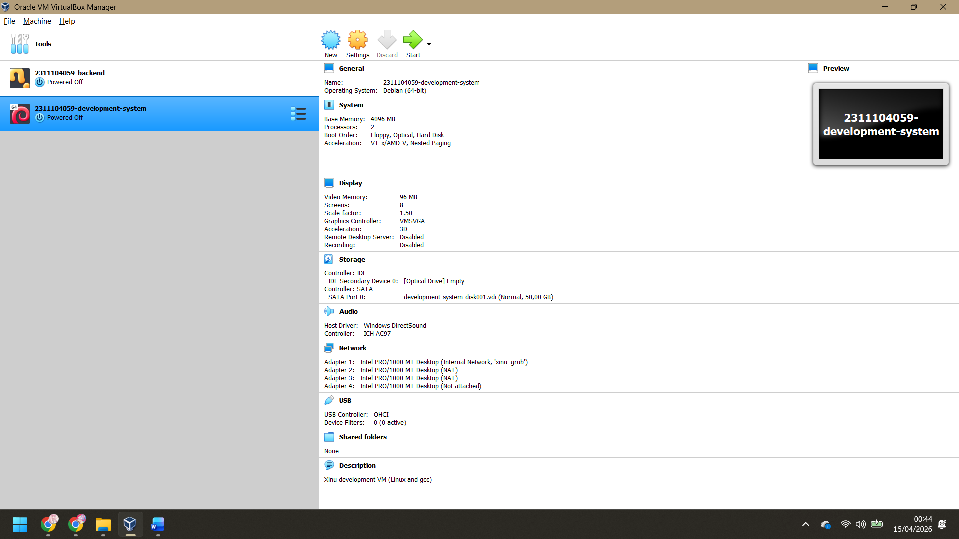
  - Rename backend
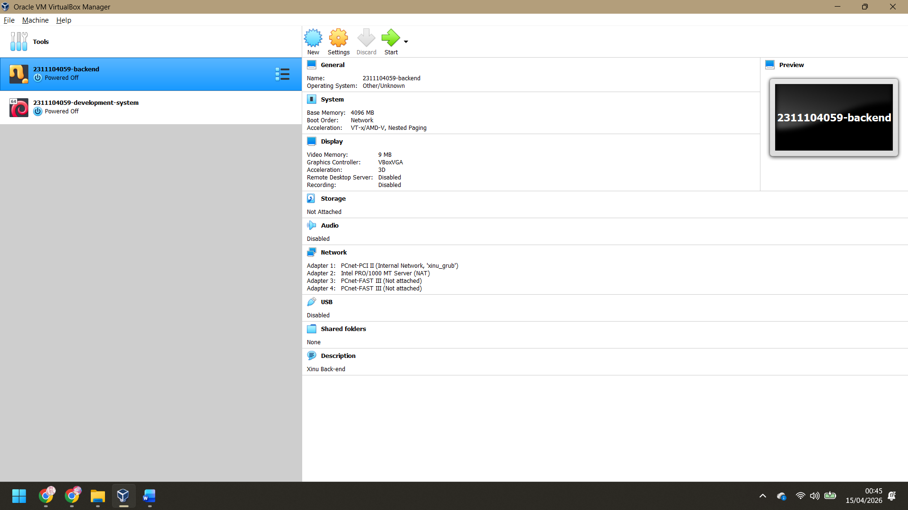

  - Ganti serial port
Ganti 2 2 nya y ages
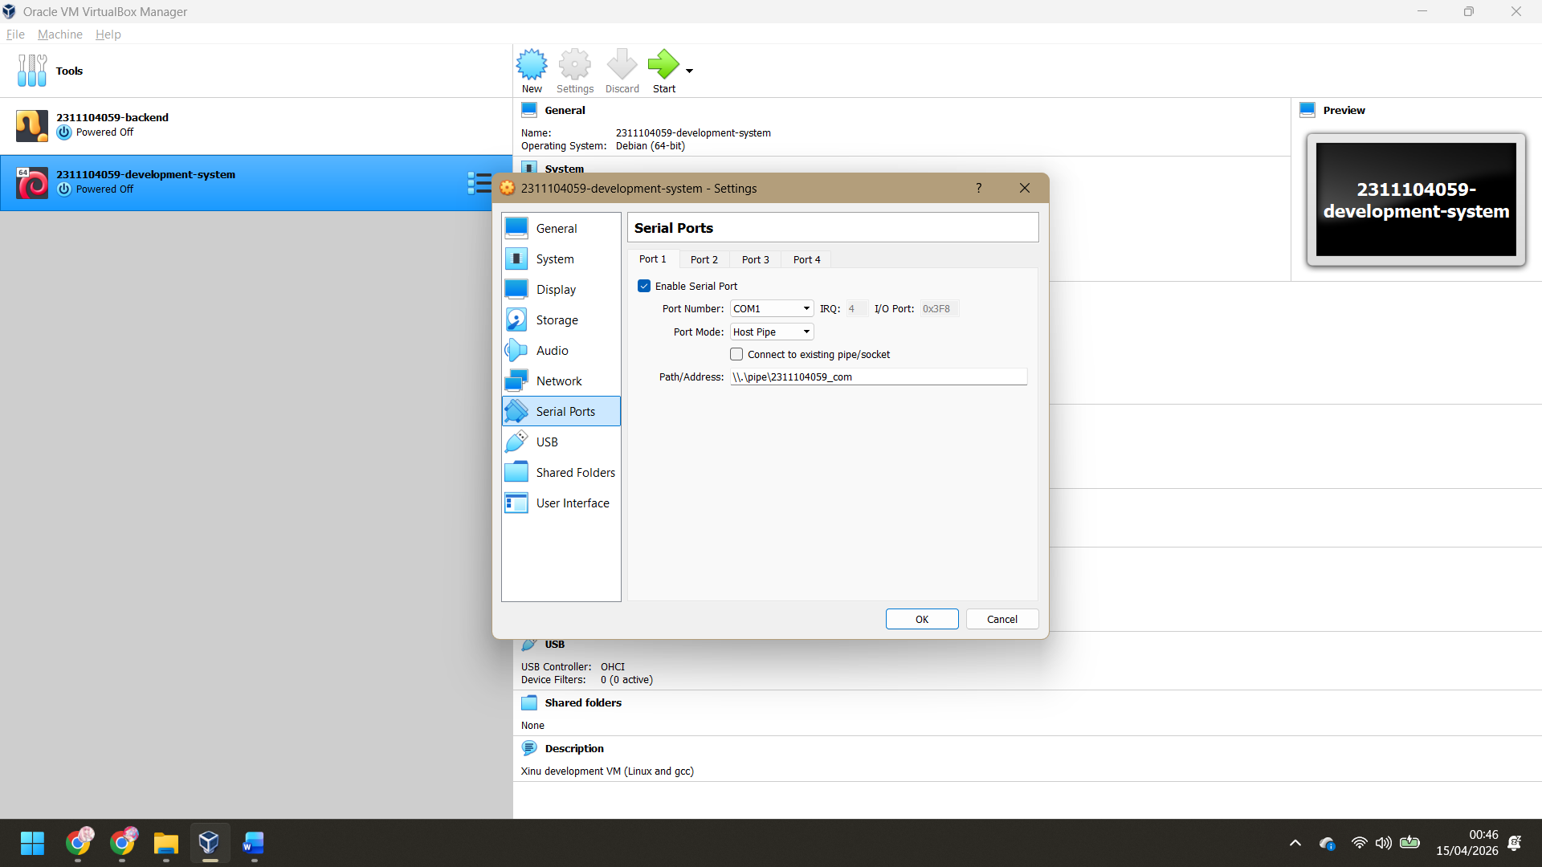
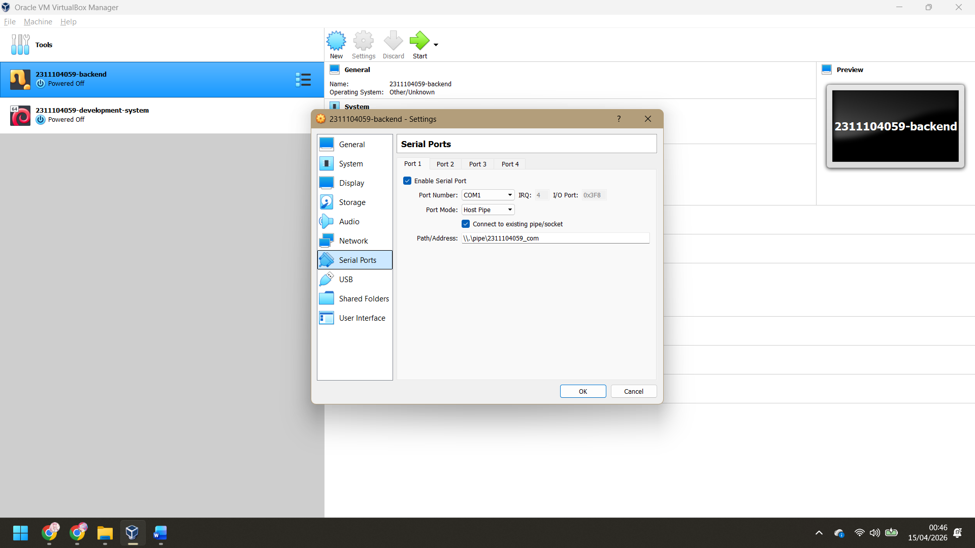
  - Ganti password
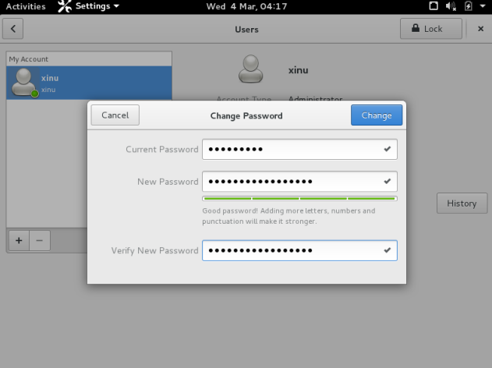
- Jalankan development-system
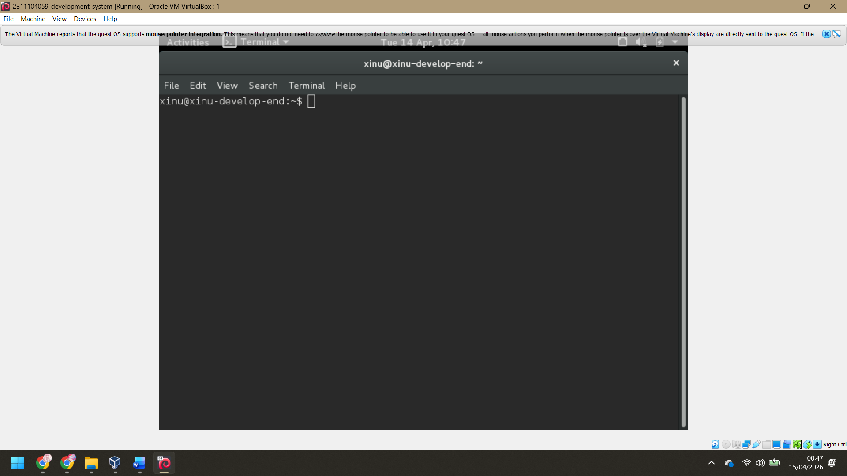

- Jalankan backend
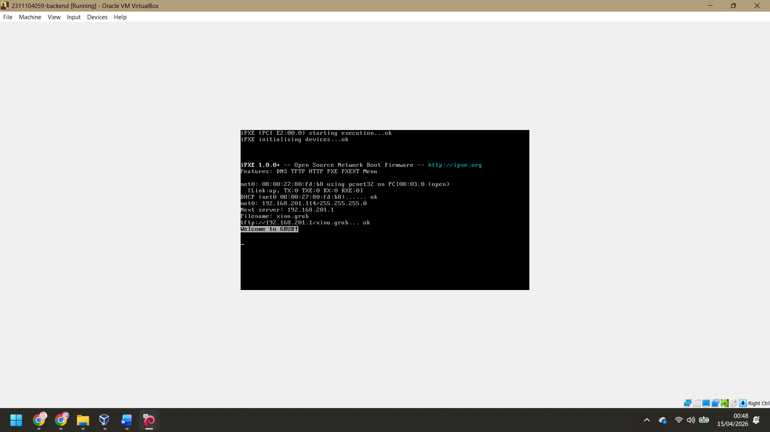
- Test koneksi
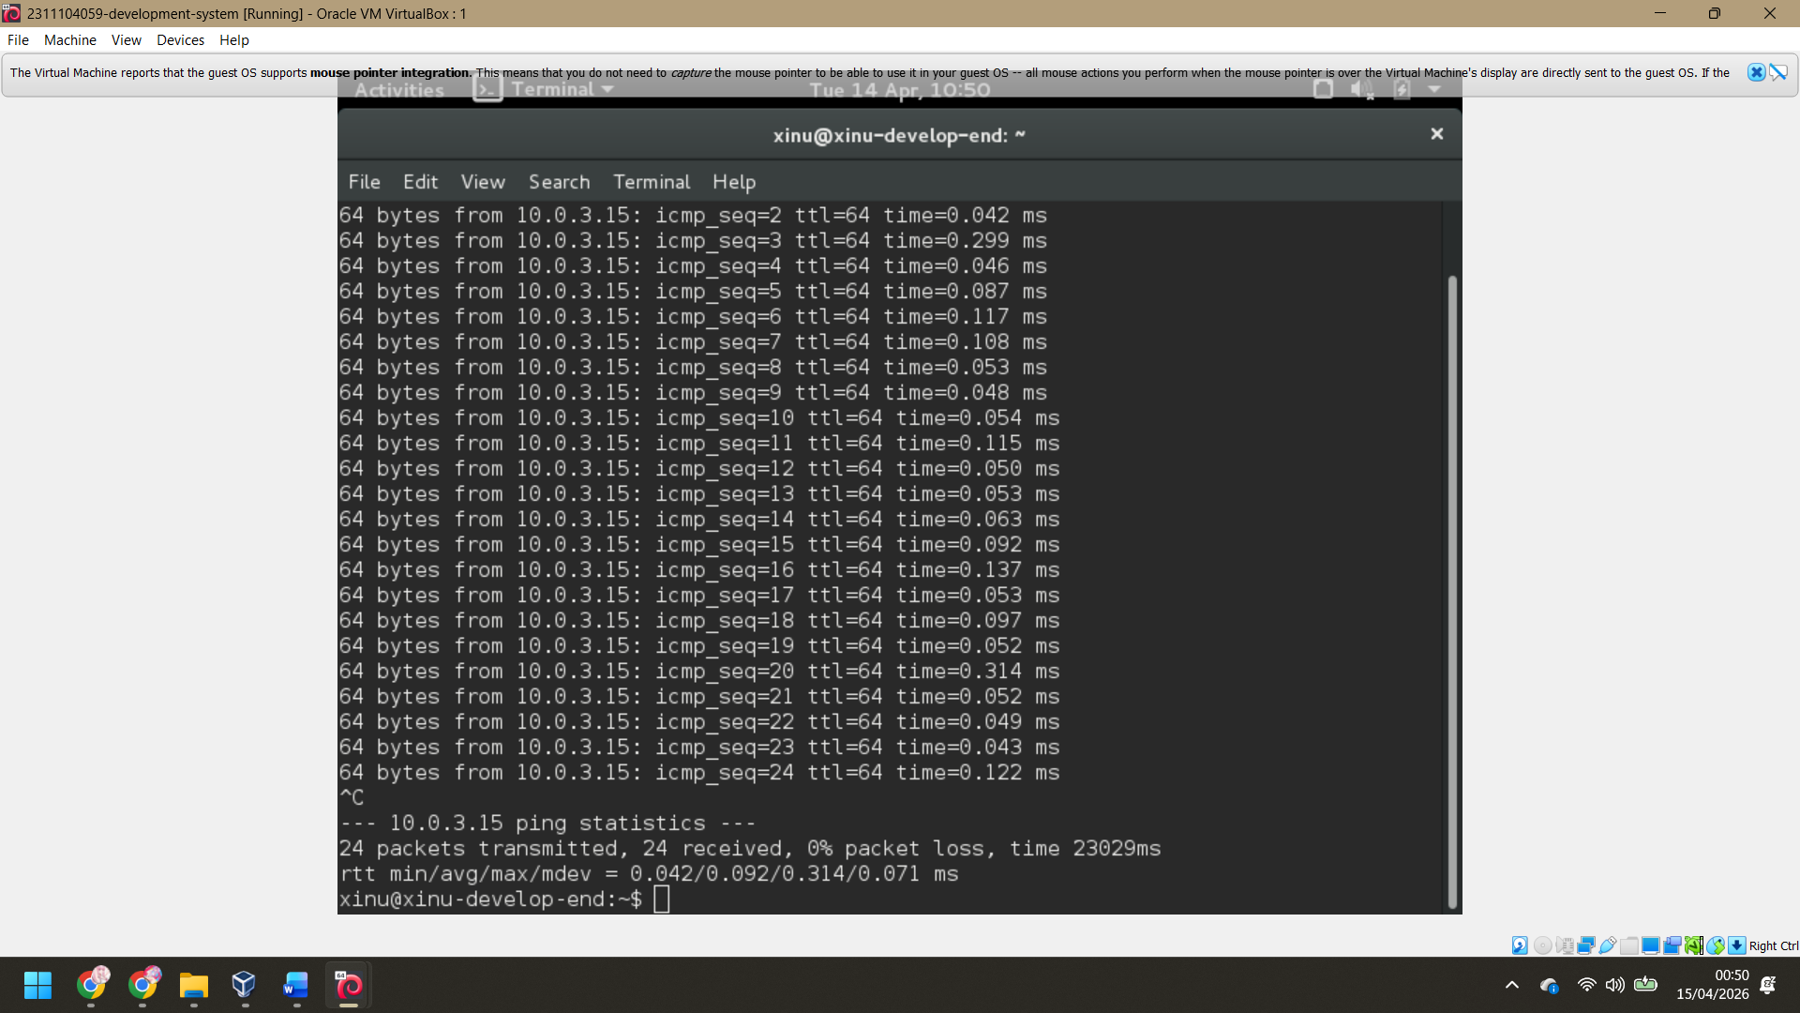
- Pertanyaan:
  - Xinu OS digunakan pada sistem embedded? Benar/Salah
    - Benar
  - Sebutkan 2 vm yang digunakan pada lab ini!
    - 2311104059-development-system dan 2311104059-backend
  - VM apa yang menghasilkan Xinu Image?
    - 2311104059-development-system
  - VM apa yang menjalankan OS Xinu?
    - 2311104059-backend
  - Sebutkan 2 nama jaringan yang ada pada arsitektur!
    - NAT dan Host-only Adapter
  - Pada VM apa DHCP server dan TFTP server berada?
    - DHCP server dan TFTP server ada di 2311104059-development-system
  - Pada VM apa PXE boot berada?
    - PXE boot ada di 2311104059-backend

